Etudier des fonctions avec geogebra

Ouvrir le logiciel geogebra

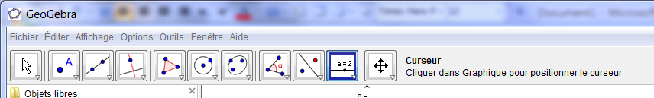
1. Création d'un curseur
Cliquersur l'icône curseur
Cliquer sur la page de dessin

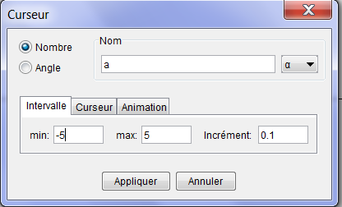
Puis valider

Vous venez de créer un curseur, noté "a" variant de –5 à 5

Cliquer ensuite sur l'icône

2. Tracer une fonction
Dans la ligne "Saisie" en bas de l'écran, taper la formule de la fonction f(x)=a*x^2

3. Influence du coefficient multiplicateur
3.1. Faire varier la position du curseur "a". Observer
…………………………………………………………………………………………………
…………………………………………………………………………………………………

3.2. Dans la fenêtre de gauche faire un clic droit sur la fonction f puis choisir "effacer".

3.3. Dans la ligne "Saisie" écrire la formule g(x)=x^3-2*x^2+1.
Puis écrire la formule h(x)=a*g(x)
Faire varier la position du curseur "a".

3.4. Cocher la bonne réponse
 change son sens de variation
Lorsque l'on multiplie une fonction par un nombre positif on
 conserve son sens de variation

 change son sens de variation
Lorsque l'on multiplie une fonction par un nombre négatif on
 conserve son sens de variation

4. Influence d'une constante
4.1. Créer un curseur b variant entre –3 et 3

4.2. Dans la ligne "Saisie" en bas de l'écran, taper la formule de la fonction g(x)=2*x^2+b

4.3. Faire varier la position du curseur "b".
Quelle est l'influence de la valeur de b sur l'aspect de la courbe ?
…………………………………………………………………………………………………
Deux fonctions = une fonction
Le grand Schtroumpf a tracé dans le repère suivant les courbes de bénéfice de la vente de salsepareille (courbe C_{s}) et de la vente de peinture bleue (courbe C_{p}) sur 8 mois.
Peut-on extrapoler le bénéfice qui sera réalisé dans 15 mois ?
C_{s}
C_{p}
0
1
2
3
4
5
6
7
8
9
10
mois
-2
-1

1
2
3
4
5
6
7
8
9
bénéfice (€)

1. Compléter les tableaux de variations des deux fonctions s et p dont les courbes C_{s} et C_{p} sont les courbes représentatives.
x
variations de p

x
variations de s
2. Donner le montant du bénéfice total au 7ème mois.

On cherche maintenant une estimation du bénéfice total au 15ème mois.
3. On note s + p la fonction représentant la somme des deux fonctions bénéfices.
Tracer la courbe représentative de la fonction s + p.
4. Compléter le tableau de variations de s + p.

x
variations de s + p

5. Donner une estimation du bénéfice total au 15ème mois.


A retenir
La somme de deux fonctions croissantes est une fonction ………
Si on multiplie une fonction croissante par un nombre ……………, elle reste …………….
Si on multiplie une fonction croissante par un nombre ……………, elle devient …………..

